1)
Rucsac
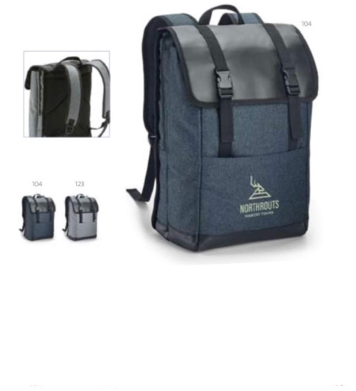
2)
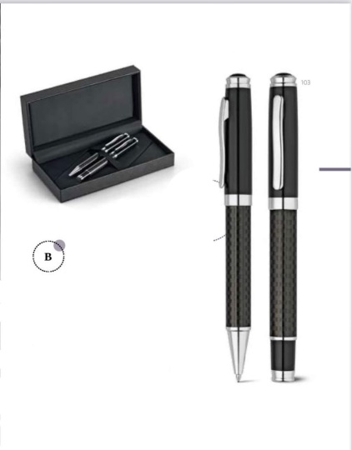
Set format din pix cu bilă și pix cu gel,

3)
Set format din port cărți de vizită și pix din metal
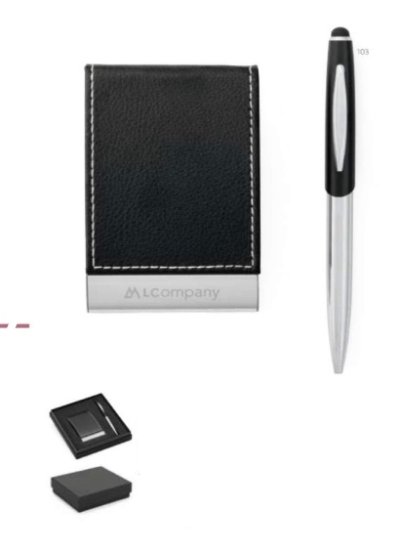
4)

Set de scris format din pix de aluminiu cu clemă metalică și caiet A5

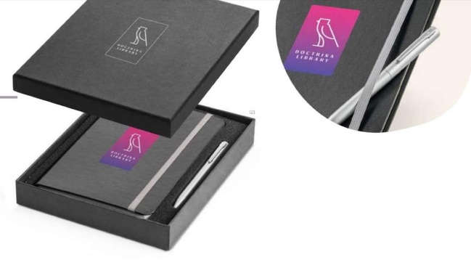

5)
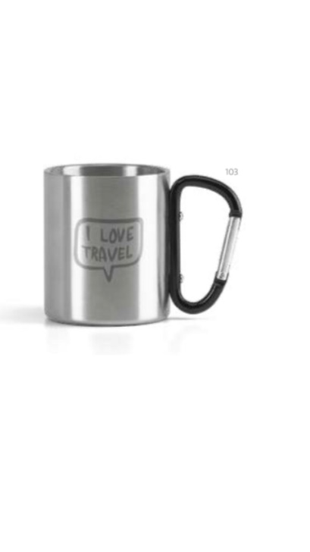
Cană din oțel

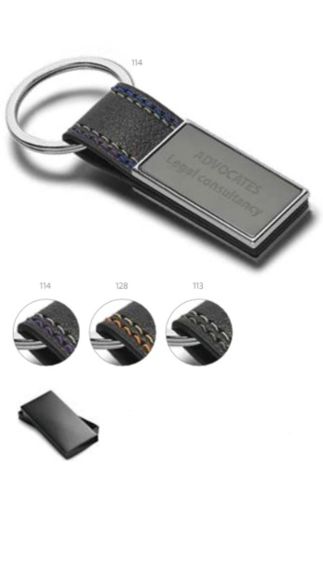 Breloc

